Pedagogía de Síntesis

Los principios más generales de esta pedagogía co-evolutiva son los siguientes:

Principio de  anterioridad | Es una pedagogía del antes:  antes de la caída en la fragmentación del conocimiento;  antes de que se produzca la deformación profesionalista por el desarrollo unilateral de funciones;  antes de que la vida cristalice en una forma.
Principio de  creatividad | Crear condiciones para la expansión de conciencia y liberación de energía humana.
Principio de  interioridad | Es un principio de conciencia de sí, de reversibilidad de valores: realizar por dentro lo que se quiere hacer afuera.

Metodología de Síntesis

Aquí “método” es “medio educativo”. Como diría McLuhan, “el medio es el mensaje”

No sólo la información que circula por el árbol del conocimiento, sino la savia que fluye por el árbol de la vida

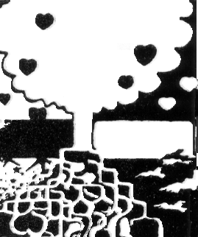

Este “medio pedagógico” se con-figura por

circuitos logotécnicos de resonancia.

¿Qué son “circuitos logotécnicos”?

–Son “matrices orgánicas” por donde circula la savia de la vida, “medio humano” para vivir, para crecer, para ser.

Si por una u otra causa no se produce el contacto directo con estas “madres primordiales”, la vida se seca, se debilita, se degrada.
¿Cuáles son estos “primeros circuitos” que con-figuran la geometría invisible de la Universidad de Síntesis?

El primer circuito es de
resonancia humana

Es la ley primera (“sean unidos os hermanos”, como dice Martín Fierro).
Su instrumento práctico es la residencia universitaria. Aquí se aprende a con-vivir.

El segundo circuito es de
resonancia cósmica

Aquí se aprende a ponerse en contacto directo con la conciencia/energía cósmica.
Su herramienta es la práctica ecológica.

El tercer circuito es de
implosión/expansiva del conocimiento

Aquí se aprende a transformar la ‘materia’ del conocimiento en expansión de conciencia y liberación de energía. Las herramientas son los circuitos de información computarizada y los talleres de creatividad.

El cuarto circuito es de
resonancia social

Aquí se aprende a comprender por participación. Conciencia social del “estudiante aprendiz”. La herramienta es el trabajo social.

El quinto circuito es de
resonancia espiritual

Se activa por reversibilidad de valores y trascendencia espiritual.

¿Cuál es la diferencia metodológica entre un circuito técnico y un circuito logotécnico?

–En el circuito técnico es suficiente conocer las reglas del arte para que el resultado sea correcto. No importa mucho si la persona es correcta o incorrecta.

–En el circuito logotécnico opera una ley diferente. Aquí tiene validez el aforismo chino;

“Método correcto con persona incorrecta: resultado incorrecto”.

“Método incorrecto con persona correcta: resultado correcto”.

No todas las ‘células humanas’ que integran estos circuitos logotécnicos se encuentran en un mismo lugar geográfico o en una misma coordenada de tiempo, a la manera de los equipos técnicos que conocemos, sino que con-figuran una “red” visible e invisible de operadores con funciones diferenciales, pero unidos entre sí por una misma vocación de servicio y un mismo sentido de la obra.
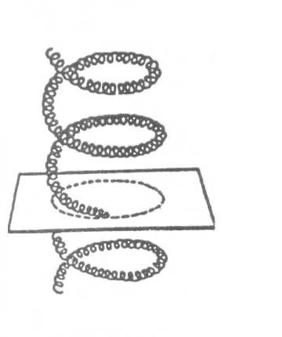

Resonancia por similitud en un espacio
de curvatura diferente

C. Bragdon

Nuestra experiencia en el “Taller de Síntesis” nos ha hecho ver que esta resonancia por similitud entre “funciones diferenciales” no es nada fácil de lograr. Es aún muy fuerte la división entre las distintas áreas de la ciencia, la filosofía, el arte y la técnica, y sobre todo muy acentuado el aislamiento entre los distintos investigadores. El prestigio académico, los intereses económicos, las posturas ideológicas, el afán de poder, son otras tantas barreras que impiden alcanzar ese “punto crítico” del encuentro humano donde la con-prehensión se traduce en expansión de conciencia y participación solidaria en la obra.

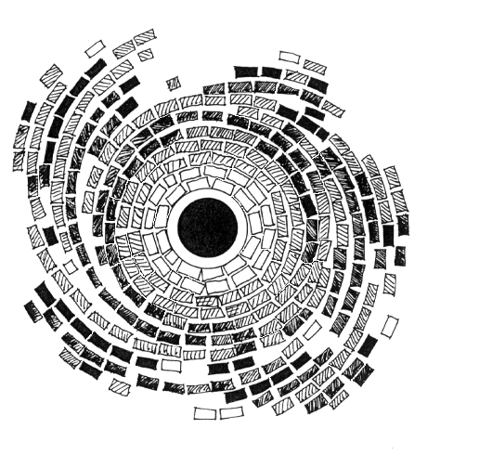

Epílogo

Ante el colapso de una cultura que ha puesto el acento en la posesión de valores materiales, tarde o temprano, en algún lugar del planeta, tendremos que empezar todo de nuevo.

Los educadores del mañana tendrán que enseñar a los niños de hoy a cruzar la barrera cósmica. Pero cabe una pregunta: ¿dónde se forman esos maestros?
–Hay multitud de institutos para los distintos niveles de enseñanza (bachilleratos pedagógicos, facultades de ciencias de la educación, profesorados secundarios y profesorados de jardines de infantes, y la carrera docente universitaria), pero se ha perdido la unidad del “magisterio” y el sentido universal de la educación. Hoy tenemos más técnicos y profesionales, pero menos maestros.

Actualmente, los terapeutas han sustituido a los educadores. Es un signo del tiempo. Lo que pasa es que estamos más enfermos.

La nueva Universidad debe tomar a su cargo la formación de maestros para ayudar a las nuevas generaciones a cruzar el peligroso umbral entre la fisiología del hombre terrestre y la fisioecología del hombre cósmico.

¿Una propuesta utópica?

Si, ¡tan utópica como querer colocar en órbita un “telescopio espacial” que cuesta 3 billones de dólares para mirar más cerca el Universo!
Sin embargo, el proyecto “Hubble” se está llevando a cabo, con una cámara que tiene 500 diferentes modos de operación, un espejo de 94 pulgadas, un equipo de computación que permite registrar las lecturas a 16 observatorios de diferentes partes del mundo, con un “staff” de 250 técnicos, que incluye 60 astrónomos.

Universidad de Síntesis es algo parecido. Una antena humana ubicada en algún lugar del planeta para captar no solo los mensajes del cielo sino las voces que vienen de la tierra.

¿En qué lugar del mundo puede darse una convergencia gen-ética de fuerzas humanas, telúricas y cósmicas que pueda activar la expansión de conciencia de los hombres y las mujeres que vienen?

–Pienso que ese lugar es América.

Si a escala planetaria, hoy podemos ubicar en la Universidad de las Naciones Unidas (ONU) en Tokio, Japón, el polo expansivo del conocimiento científico-técnico, el polo de “implosión humana” tiene que estar en América.

¿Por qué América?

–Porque América, la “América profunda” (en términos de Rodolfo Kusch) ha alcanzado en el alma de sus pueblos suficiente nivel de interioridad como para ofrecer a la planetización que nace un “puente humano” entre los arquetipos celestes y la sabiduría de la Tierra.

En la potencialidad del nuevo hombre americano empezamos a vislumbrar los primeros rasgos de una armonía de valores materiales y espirituales. Sin este polo de interioridad humana que ‘disuelve’ los compuestos de deshumanización que genera la civilización técnica, las “tecnologías trascendentes” (como las llama Thomas Berry) pueden conducirnos a un nuevo hundimiento de la Atlántida, la Atlántida postmoderna.

